
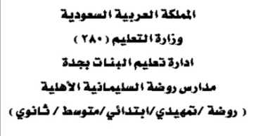

الابتدائية | المرحلة | أسئلة الاختبارات الدورية الفترة ( الثانية ) مادة لغتي للصف ( الثالث )  الفصل الدراسي الأول  للعام الدراسي 1441-1442هـ
الثالث | الصف
ساعتان | الزمن
5 | عدد الأسئلة
اسم الطالبة .....................................................................................

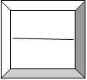


السؤال الأول : أ/ اقرئي النص التالي وأجيبي عن المطلوب: ( الفهم القرائي) 6 درجات . 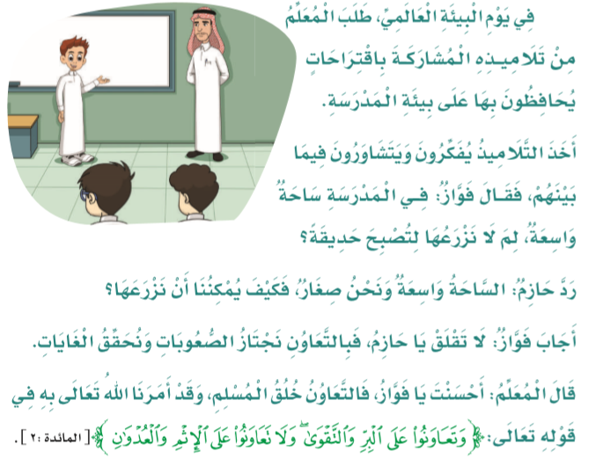
1/ ماذا طلب المعلم من التلاميذ؟
................................................................................
2/ ما الاقتراح الذي تقدم به فواز ؟
................................................................................
3/ كيف يمكننا أن نتجاوز الصعوبات ونحقق الغايات ؟
................................................................................
ب / صلي الكلمة في العمود( أ ) بما يناسبها في العمود ( ب ) : 4 درجات
معناها ( ب ) | الكلمة ( أ )
أبصر | 1/ الإيثار
قارب | 2/ اقتراحات
أفكار وأراء | 3/ رأى
التفضيل  يتبع | 4/ شارف
الموت
السؤال الثاني : ( التراكيب اللغوية ) 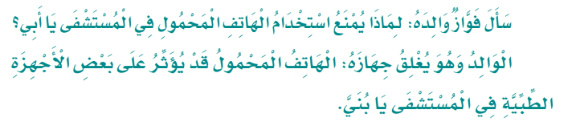
أ/ استخرجي من النص السابق التالي : 4 درجات
كلمة مختومة  بألف مقصورة | كلمة بها  همزة وصل | كلمة بها مد الواو | كلمة بها  ال القمرية
............ | .............. | ............ | .............
ب / اختاري الإجابة الصحيحة مما بين القوسين : درجتان
1/ ما أجمل التعاون يا حازم ! ( أسلوب تعجب – أسلوب تفضيل – أسلوب استثناء )
2/ كلمة القصة ( نكرة - معرفة بـ ( ال ) - اسم موصول )
3/ فعل اقتراحات ( مقترح – اقتراح – اقترح )
4/ المساجد أطهر الأماكن ( أسلوب تعجب – أسلوب تفضيل – أسلوب استثناء)
السؤال الثالث: ( التعبير الكتابي )
أعيدي كتابة الجمل التالية بطريقة أخرى : 5 درجات
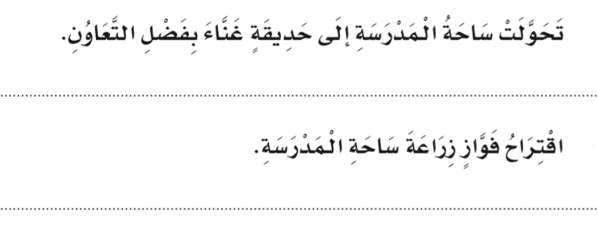
ب/ عبري بأسلوبك عن الصور التي أمامك ؟ 5 درجات
 .........................................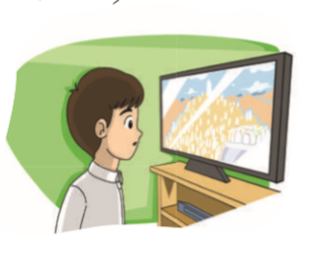 .................................
يتبع

السؤال الرابع: أكتبي ما يملى عليك : ( إملاء منظور ) 4درجات
.............................................................................................................................................

.............................................................................................................................................

.............................................................................................................................................

............................................................................................................................................

السؤال الخامس: أكتبي ما يملى عليك : ( إملاء اختباري ) 10 درجات
.............................................................................................................................................

.............................................................................................................................................

.............................................................................................................................................

.............................................................................................................................................

انتهت الأسئلة .. وفقكن الله
معلمة المادة آمنة الكناني

